**CURRICULUM** 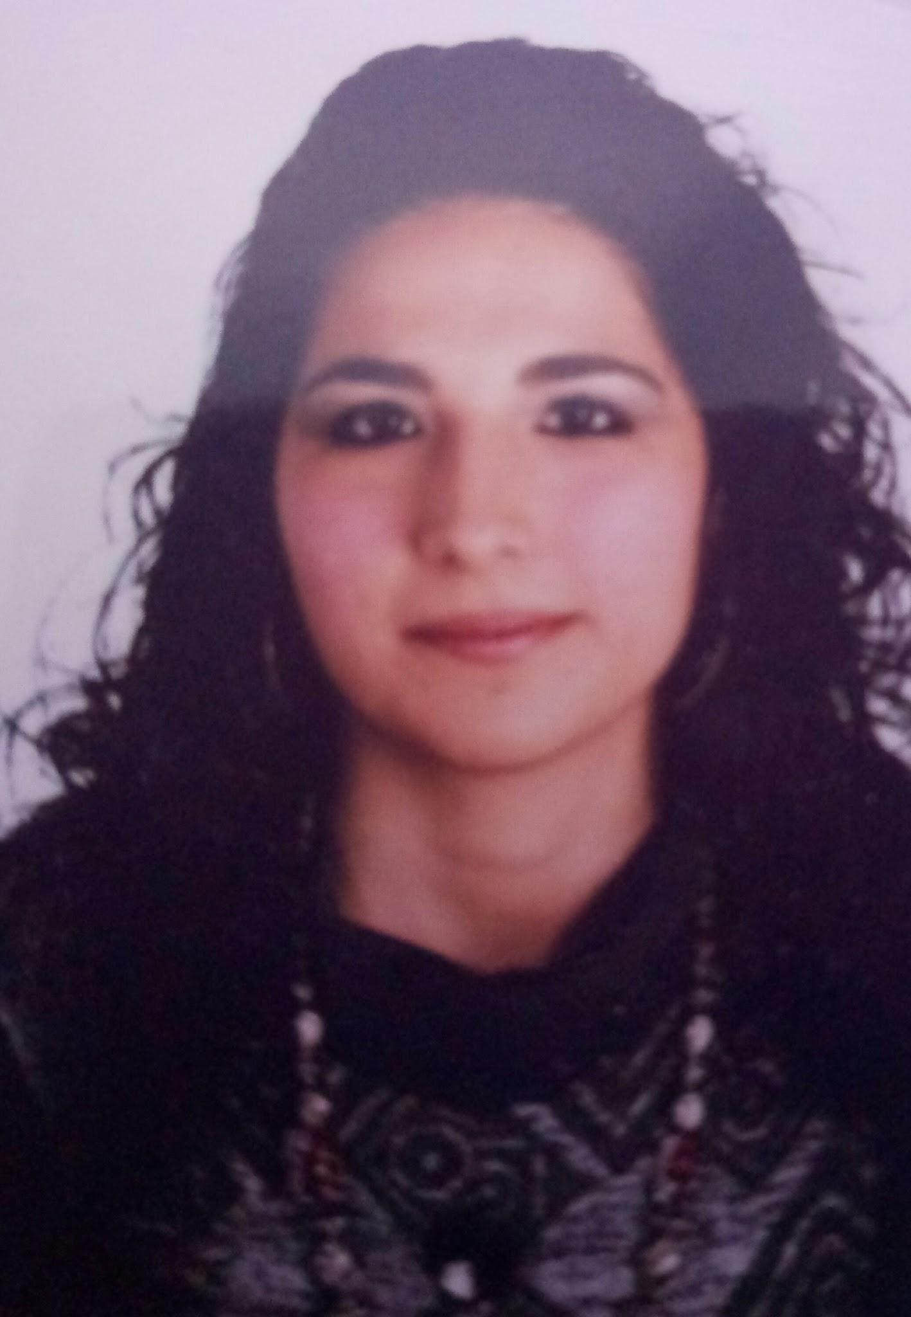

NOMBRE Y APELLIDOS: **GEMA MARIA ALCANTARA OLMEDO**

DNI: 26974895- N

DIRECCIÓN: CAMINO DE LAS CUADRILLAS, N 1

LOCALIDAD; **AGUILAR DE LA FRONTERA** (CORDOBA). C.POSTAL: 14920

FECHA DE NACIMIENTO: 03/01/1985

LUGAR DE NACIMIENTO: CABRA

TELÉFONO MÓVIL**: 658825509 Y 615155259**

PERMISOS DE CONDUCIR: B

CORREO ELECTRÓNICO: **gemaalcantara85@gmail.com**

**EDUCACIÓN Y FORMACIÓN**

* **TÉCNICO EN CUIDADOS AUXILIARES DE ENFERMERIA. AÑO 02/03. OBTENIDO EN LUCENA. I.ES. JÚAN DE ARÉJULA.**
* **TÉCNICO GRADO SUPERIOR DE IMAGEN PARA EL DIAGNÓSTICO Y MEDICINA NUCLEAR. AÑO.2019/2020. INSTITULO CEGAM CABRA**
* **ACTUALMENTE, TERMINANDO EL SEGUNDO AÑO DE TITULO DE GRADO SUPERIOR DE RADIOTERAPIA Y DOSIMETRÍA, EN INSTITULO CEGAM CABRA. AÑO 2020/2021**

**EXPERIENCIA PROFESIONAL**

**2021: Fundación.S.Juan de dios de Lucena y Fund.Fusi. Desde 2008**

**2020: Prácticas TÉCNICO SUPERIOR DE IMAGEN EN FRATERNIDAD MUPRESPA LUCENA durante dos semanas en radiología convencional.**

**FORMACIÓN COMPLEMENTARIA:**

* **LIDERAZGO, ORGANIZACIÓN DEL TRABAJO EN EQUIPO Y SOLUCIÓN DE PROBLEMAS (PERSONAL SANITARIO). 80HORAS. 6 CRÉDITOS.**
* **TÉCNICAS DE PREVENCIÓN DE RIESGOS LABORALES PARA EL PERSONAL SANITARIO. 80 HORAS. 9.8 CRÉDITOS.**
* **AVANCES EN SCREENING MAMOGRÁFICO. 80 HORAS. 11.6 CRÉDITOS.**
* **PROCEDIMIENTOS TÉCNICOS EN MAMOGRAFÍA. 100 HORAS. 11.5 CRÉDITOS.**
* **FUNDAMENTOS TÉCNICOS DE LA RESONANCIA MAGNÉTICA EN PATOLOGÍA MAMARIA. 60 HORAS. 7.8 CRÉDITOS.**
* **FUNDAMENTOS TÉCNICOS EN ECOGRAFÍA MAMARIA. 80 HORAS. 11.8 CRÉDITOS.**
* **RADIODIAGNÓSTICO Y RADIOTRATAMIENTO DEL CÁNCER DE MAMA. 100 HORAS. 8 CRÉDITOS.**
* **EXPLORACIONES DE TOMOGRAFÍA COMPUTARIZADA (TC). CUIDADO DEL PACIENTE. 200 HORAS.**
* **RADIOLOGÍA PEDIÁTRICA. 200HORAS**
* **RADIOLOGÍA DE URGENCIAS. 150 HORAS.**

**DE AUXILIAR DE ENFERMERÍA:**

* **MOVILIZACIÓN DE PACIENTES PARA TÉCNICO DE CUIDADOS AUX. DE ENFERMERÍA. 100 HORAS. 5.5 CRÉDITOS.**
* **CUIDADOS DEL AUXILIAR DE ENFERMERÍA EN LAS UNIDADES ESPECIALES DE HOSPITALIZACIÓN. 180 HORAS.**
* **EL AUX. DE ENFERMERÍA ANTE LOS CUIDADOS EN HOSPITALIZACIÓN. 180 HORAS.**
* **EL AUX. DE ENFERMERÍA EN LAS DISTINTAS ÁREAS DE HOSPITALIZACIÓN. 180HORAS.**
* **LOS CUIDADOS AUXILIARES DE ENFERMERÍA EN LOS SERVICIOS DE URGENCIA. 7.3 CRÉDITOS.**
* **EL DETERIORO COGNITIVO. 9.4 CRÉDITOS**
* **RIESGO BIOLÓGICO EN CENTROS SANITARIOS. 40 HORAS. 7.2 CRÉDITOS.**
* **DETECCIÓN Y PREVECNCIÓN DE LAS INFECCIONES NOSOCOMIALES. 40 HORAS. 6.4 CRÉDITOS**
* **COVIR: MEDIDAS DE ACOMPAÑAMIENTO Y APOYO AL FINAL DE LA VIDA DE PERSONAS QUE VIVEN EN RESIDENCIAS DE PERSONAS MAYORES. 10 HORAS.**
* **COVIR: BIENESTAR EMOCIONAL DE LAS PERSONAS QUE VIVEN Y TRABAJAN EN RESIDENCIAS DE PERSONAS MAYORES EN EL CONTEXTO DE LA COVID-19. 10HORA**
* **COVIR; DISEÑO DE UN PLAN DE CONTINGENCIA FRENTE A LA COVID-19 EN RESIDENCIAS DE PERSONAS MAYORES. 10 HORAS.**
* **COVIR: MEDIDAS BÁSICAS DE PREVENCIÓN Y PROTECCIÓN FRENTE A LA COVID-19 EN RESIDENCIAS DE PERSONAS MAYORES. 10HORAS.**
* **COVIR: CUIDADOS A PERSONAS CON COVID-19 QUE VIVEN EN RESIDENCIAS DE PERSONAS MAYORES. 10 HORAS.**
* **ASISTENCIA SANITARIA EN LOS CUIDADOS PALIATIVOS. 250 HORAS.**
* **GESTIÓN DE RESIDUOS E HIGIENE HOSPITALARIA. 250 HORAS.**

IDIOMAS

INGLÉS: BÁSICO MEDIO. - FRANCÉS: BÁSICO

OFIMÁTICA

NIVEL USUARIO

**OTROS DATOS DE INTERÉS**

**VEHÍCULO PROPIO**

**DISPONIBILIDAD GEOGRÁFICA**

**INCORPORACIÓN INMEDIATA**

**DISPONIBILIDAD HORARIA**

**BUENA PRESENCIA, AMABLE Y SOCIABLE**

**REALIZO MI TRABAJO CON EFICACIA TANTO EL DE AUXILIAR DE ENFERMERÍA COMO EL DE TECNICO DE IMAGEN PARA EL DIAGNOSTICO, AUNQUE ESTE RECIEN TITULADA.**

**TENGO Y DISPONGO DE TOTAL SEGURIDAD Y CAPACIDAD PARA REALIZARLO.**

**\*\*DISPONGO DE LA LICENCIA DE OPERADOR PARA TRABAJAR DE TÉCNICO DE RAYOS.**

**Y REALIZANDO EL CURSO DE OPERADOR DE INSTALACIONES RADIOACTIVAS PARA PODER TRABAJAR COMO TÉCNICO SUPERIOR DE RADIOTERAPIA Y DOSIMETRÍA.**